**第五章 物体的运动**

**5.4 运动的相对性**



* 知道机械运动是指物体位置的变化，知道参照物的概念；
* 理解运动和静止的相对性；
* 会选择参照物并根据参照物判断物体的运动情况；
* 能够用实例来解释机械运动及其相对性；



* **机械运动**

**定义**：在物理学中，把一个物体相对于另一个物体位置的改变的过程叫作机械运动，简称运动。

**理解**：宇宙中的一切物体都在运动，物体的运动是普遍的。

* **参照物**

1. **定义**：在判断一个物体是否运动时，被选来作为标准的另一个物体，叫作参照物。如果一个物体的位置相对于这个标准发生了变化，就说它是运动的；如果没有发生变化，就说它是静止的。这个被选为标准的物体叫参照物。
2. **参照物的选择**：参照物的选择是任意的，但要根据需要和方便而定。
3. 运动是绝对的，静止是相对的。



**考点 运动的相对性**

**例1** 学校运动会上4×100 m接力赛中，为保证传接棒顺利进行，取得好成绩，在传接棒时两位运动员应该 (　B　)

A.都站在原地不动

B.都奔跑，保持相对静止

C.都奔跑，接棒运动员速度要大于传棒运动员

D.传棒运动员奔跑，接棒运动员站在原地不动

【答案】B

【解析】学校运动会上4×100m接力赛中，接棒人在传棒人接近接力区时应及时起跑，当两人都奔跑，速度接近一致，基本保持相对静止时开始交接，保证传接棒顺利进行，取得好成绩。故ACD错误，B正确；

**变式1** 一辆汽车沿平直的公路向西快速行驶，一个行人沿该公路的便道向西散步。以行人为参照物，汽车是 （选填“向东运动”、“向西运动”、“静止不动”或“条件不足，无法确定”）的。

【答案】向西运动

【解析】汽车和人都向西运动，但汽车运动的速度快。以行人为参照物，假定人是不动的，汽车相对于行人的位置发生了改变，并且一直是向前即向西运动。

**变式2** 两列火车如图所示，西子号列车上的乘客看到和谐号列车正在向东行驶，如果以地面为参照物，则下列说法正确的是 （　B　）

IMG_256

A．若西子号向东行驶，则和谐号一定静止

B．若西子号向东行驶，则和谐号一定也向东行驶

C．若西子号静止，则和谐号可能向西行驶

D．若两车都向西行驶，则西子号行驶得较慢

【答案】B

【解析】A、如果以地面为参照物，若西子号向东行驶，和谐号静止，则西子号上的乘客应该看到和谐号向西行驶，故A错误； B、若西子号向东行驶，和谐号也向东行驶且速度更快时，西子号上的乘客可以看到和谐号向东行驶，故B正确； C、若西子号静止，和谐号向西行驶，则西子号上的乘客应该看到和谐号向西行驶，但题目中“西子号列车上的乘客看到和谐号列车正在向东行驶”，故C错误； D、若两车都向西行驶且西子号较慢，则西子号上的乘客应该看到和谐号向西行驶，不可能看到和谐号列车正在向东行驶，故D错误。



**一、单选题**

1．出租车司机驾驶他的“的士”在城市街道上速行驶，以这辆“的士”为参照物，下列哪些物体是静止的 （　　）

A．人行道上的行人 B．街道两旁的花草树木

C．对面行驶过来的车辆 D．“的士”上的乘客

2．外卖小哥骑着电动车穿行于大街小巷。小明认为他是静止的，则选择的参照物是 （　　）

A．来来往往的行人 B．迎面而来的车辆

C．街道两边的房屋 D．他所骑的电动车

3．如图“神舟九号”飞船与“天宫一号”对接完成后，“神舟九号”内的航天员看到“天宫一号”纹丝不动，则航天员选择的参照物是 （　　）

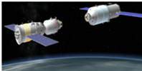

A．太阳 B．地球 C．神舟九号 D．天宫一号

4．文卓在马路边上，先后连续拍摄了两张街景照片，如图甲、乙所示。根据照片情景，下列说法中正确的是 （　　）

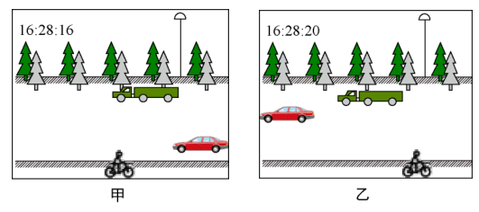

A．以大卡车为参照物，路灯是向右运动的

B．以小轿车为参照物，大卡车是向左运动的

C．以自行车为参照物，马路旁的树木是静止的

D．以地面为参照物，运动的物体中速度最慢的是小汽车

5．如图所示，七架战机保持“固定队列”在天安门场上空飞过。下列说法正确的是 （　　）

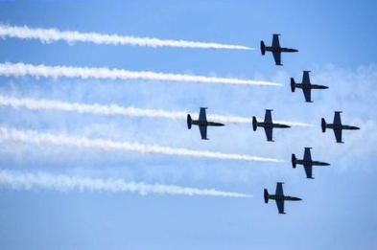

A．以某飞机为参考系，其他飞机是静止的

B．以飞行员为参考系，广场上的观众是静止的

C．以某飞行员为参考系，其他飞行员是运动的

D．以广场上的观众为参考系，飞机是竖直向上运动的

6．古诗“两岸青山相对出，孤帆一片日边来。”前一句的参照物和后一句描述的运动物体分别是 （　　）

A．孤帆 青山 B．孤帆 孤帆 C．青山 孤帆 D．青山 青山

7．明代诗人曾写下这样一首诗：“空手把锄头，步行骑水中；人在桥上走，桥流水不流”。其中“桥流水不流”之句应理解其选择的参照物是 （　　）

A．桥 B．水 C．河岸 D．岸上的树

8．判定物体是运动还是静止的方法是 （　　）

A．看速度的大小 B．看路程的长短 C．选定参照物 D．看时间多少

9．外卖小哥骑着电动车穿行于大街小巷，以下列哪个物体为参照物，小哥是静止的 （　　）

A．来往的行人 B．路边静止的汽车 C．他骑的电动车 D．两边的房屋

10．如图为某高速公路上的区间测速警示牌和限速标志牌。下列说法正确的是 （　　）

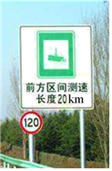

A．汽车通过这个区间的时间不应超过10min

B．汽车可以30m/s的最高速度在这个区间行驶

C．汽车可以120km/.h的平均速度在这个区间行驶

D．汽车在高速公路上行驶时相对于护栏是静止的

11．鲁迅的《社戏》中有这样的描写：“淡黑的起伏的连山，仿佛是踊跃的铁的兽脊似的，都远远地向船尾跑去了”，其中“山…向船尾跑去了”所选的参照物是 （　　）

A．山 B．船 C．房屋 D．河岸

12．近日，长春遭遇罕见强雨雪大风冰冻天气，为了保障广大居民的出行安全，长春进行全城清雪。清雪车匀速前进时，清雪车相对下列哪个物体是静止的 （　　）

A．地 B．路旁的树

C．清雪车的司机 D．正在加速超过清雪车的汽车

**二、填空题**

13．如图所示，2012年我国的“神舟九号”和“天宫一号”成功对接突显了国家的航天实力。在完成对接后，若以“天宫一号”为参照物，则“神舟九号”是 的；若以地球为参照物，则“神舟九号”是 的。

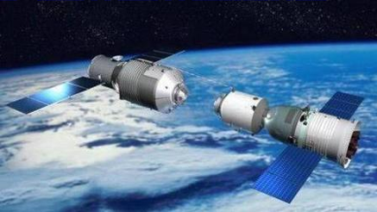

14．当描述一个物体的运动状态时，选来作为标准的物体叫 ，小明坐在去学校的公交车上，以公交驾驶员为参照物，小明是 的；“神舟飞船”与天宫一号对接后，以“天宫一号”为参照物是 的，以地球为参照物是 的。“刻舟求剑”是人人皆知的典故，楚人之所以没有通过“刻舟”而求得剑，是因为楚人认为他的剑相对于记号是 的，而事实上，剑相对于记号是 的（以上两空选填“静止”或“运动”）；他最终没有捞到掉入水中的剑，是因为他没弄懂运动和静止是 。

15．甲、乙两车在同一平直路面上从同一地点同时同向行驶。如图反映了它们的路程随时间变化的关系，根据图象请回答下列问题：

(1)0﹣20s内根据图象可以看出做匀速直线运动的是 ，它的速度为 m/s＝ km/h；

(2)以地面为参照物，10s后乙车是 （选填“运动”或“静止”）的。

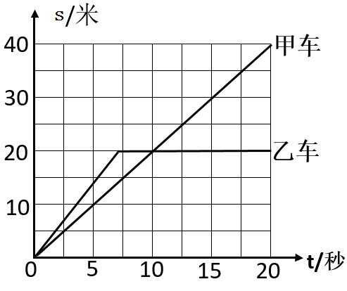

16．小明每天骑自行车上学，骑行时小明相对自行车是 的（选填“运动”或“静止”），他看到路旁的树木向后退去是以 为参照物，他看到路旁的电线杆向南运动，则自行车正在向 运动；他在平直公路上10分钟骑了3km，则他骑自行车的速度为 m/s。

17．判断物体是运动还是静止，取决于所选择的 ，“坐地日行八万里”，如果说人是静止的，则选择 为参照物，如果以太阳为参照物，人是 的。

18．北京时间10月12日0时57分，中国在西昌卫星发射中心用长征三号乙运载火箭，成功将高分十三号卫星发射升空，卫星顺利进入预定轨道。高分十三号卫星是高轨光学遥感卫星，主要用于国土普查、农作物估产、环境治理、气象预警预报和综合防灾减灾等领域，可为国民经济发展提供信息服务。发射升空星箭分离前，以地面为参照物，火箭是 ，以为高分十三号卫星为参照物，火箭是 ，这说明运动具有相对性。

19．假期中，小明和爸爸开车驶向西安，小明看到路边的树木飞驰向后运动。他所选的参照物是 。如图，当车经过点路标时，时间是11时45分；当车经过点路标时，时间是12时15分。则车在、之间的平均速度是 。

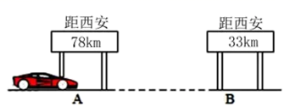

20．小明同学在操场上散步，以 （选填“小明”或“地面”）为参照物，操场边的树木是运动的；若他散步的速度是1m/s，合 km/h。

21．2020年10月1日的国庆节清晨，在数万名群众的注目下，国旗护卫队列队护送国旗天安门穿过长安街到天安门广场举行升国旗仪式。护卫队穿过长安街时，如果说肩扛国旗的擎旗手是运动的，选择的参照物是 ；以护卫国旗的护旗手为参照物的擎旗手是 （选填“运动”或“静止”）的。

22．池塘边的柳树上，知了在声声叫着夏天。

(1)我们从各个方向都能看到柳叶，是因为光在柳叶的表面发生了 反射。

(2)柳叶向下飘落的过程中，以其为参照物，水面 （选填“向上”或“向下”）运动；此时柳叶在水中的像 水面（选填“靠近”或“远离”）。

**三、简答题**

23．在一条平直的南北方向的公路上，有甲、乙、丙三辆汽车依次向南行驶，甲车比乙车快，乙车比丙车快。

(1)以太阳为参照物，车是运动还是静止？我们说路边的树是运动的可以选什么做参照物？

(2)以乙车为参照物，甲、丙两车各向什么方向运动？

24．母亲节那天，小雨和妈妈去看奶奶。在高速公路上，坐在汽车车窗旁的小雨感觉道路两旁的树木疾速后退。小雨对妈妈说：我的速度很快呀！而妈妈对小雨说：你没动啊！根据以上情景和对话请回答下列问题

(1)小雨感觉道路两旁的树木疾速后退是以 为参照物；

(2)小雨对妈妈说：我的速度很快呀！是以 为参照物；

(3)妈妈对小雨说：你没动啊！是以 为参照物。

(4)小雨和妈妈的结论不同， 这说明物体的运动和静止是 。

**四、综合题**

25．阅读材料，回答问题：

太空的“搬运工”

火箭是卫星、载人飞船等通往太空的“专车”。对于这辆“专车”来说，其自身质量越小越好，装载提供动力的燃料越多越好。火箭虽是个“钢筋铁骨”的大个子，质量几百吨，但是箭体外壳、电缆、各种仪器等质量只占十分之一左右，其余均为液氧、四氧化二氮、液氢等燃料推进剂。2020 年6月23日，长征三号运载火箭将北斗三号最后一颗全球组网卫星送入预定轨道，至此，北斗导航系统全球组网成功，运载火箭立下不可磨灭的功劳。

(1)运载火箭使用的液态燃料是通过既降低温度同时又压缩体积的方法使燃气 （物态变化名称）而形成的；

(2)火箭发射时，会产生频率低于20Hz的 （选填“超声波”或“次声波”）；

(3)运载火箭搭载卫星发射过程中，卫星相对于运载火箭是 （选填“运动”或“静止”）

26．“区间测速”目前在全国大部分高速公路实行所谓的“区间测速”，就是在两监测点安装监控和测速探头，测出同一辆车通过两个监测点的时间，再根据两点间的距离算出该车在这区间路段的平均车速，如果这个平均车速超过了该路段的最高限速，即被判为超速。如图所示，监测点*A*、*B*相距30km，一辆轿车通过监测点*A*的速度为100km/h，通过监测点*B*的速度为110km/h，通过两个监测点的时间如图所示，该路段最高限速120km/h。

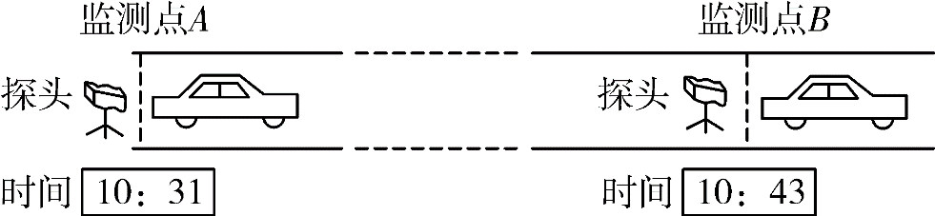

(1)李明坐在这辆行驶的轿车中，他看到远处的监控装置正在向他靠近，说明以 为参照物，监控装置是运动的，但是以 为参照物，监控装置是静止的，这说明物体的运动和静止是 的；

(2)原来检测的方法是监控探头判断通过监测点时的车速，如果按原来的方法，该轿车通过监测点*A*、*B*时 (选填“会”或“不会”)判为超速。采用“区间测速”，这辆轿车从监测点*A*运动到*B*的平均速度是 km/h，轿车 (选填“会”或“不会”)被判为超速；

(3)据统计，全国发生的车祸中，有超过四分之一是超速引起的。为劝导驾驶员不要超速行驶，请你设计一条劝导语。劝导语： 。

**参考答案**

1．D

【分析】

解答此题的关键是看被研究的物体与所选的标准，即参照物之间的相对位置是否发生了改变，如果发生改变，则物体是运动的；如果未发生变化，则物体是静止的。

【详解】

ABC．出租车司机驾驶“的士”在城市街道上速行驶过程中，与人行道上的行人、街道两旁的花草树木、对面行驶过来的车辆的位置发生了改变，以人行道上的行人、街道两旁的花草树木、对面行驶过来的车辆为参照物“的士”是运动的，故ABC不符合题意；

D．行驶的“的士”与车上的乘客之间的位置没有发生变化，以“的士”上的乘客为参照物“的士”是相对静止的，故D符合题意。

故选D。

2．D

【详解】

A．外卖小哥骑着电动车穿行于大街小巷时相对于来来往往的行人位置发生改变，所以是运动的，故A不符合题意；

B．外卖小哥骑着电动车穿行于大街小巷时相对于迎面而来的车辆位置发生改变，所以是运动的，故B不符合题意；

C．外卖小哥骑着电动车穿行于大街小巷时相对于街道两边的房屋位置发生改变，所以是运动的，故C不符合题意；

D．外卖小哥骑着电动车穿行于大街小巷时相对于他所骑的电动车位置没有发生改变，所以是静止的，故D符合题意。

故选D。

3．C

【详解】

A．“天宫一号”相对于太阳的位置发生改变，相对于太阳是运动的，故A不符合题意；

B．“天宫一号”相对于地球的位置发生改变，相对于地球是运动的，故B不符合题意；

C．因为对接完成，所以“天宫一号”相对于神舟九号的位置不会发生改变，相对于神舟九号是静止的，故C符合题意；

D．参照物选择时不能选择自身及自身的一部分，故D不符合题意。

故选C。

4．A

【详解】

大卡车与小轿车同向向左行驶，自行车向右行驶，经过4s后小轿车超过了大卡车，大卡车通过的距离最小，小轿车通过的距离最大：

A．以大卡车为参照物，路灯是向右运动的，故A正确；

B．以小轿车为参照物，大卡车是向右运动的，故B错误；

C．以自行车为参照物，马路旁的树木向左运动，故C错误；

D．以地面为参照物，运动的物体中速度最慢的是大卡车，故D错误。

故选A。

5．A

【详解】

A．以某飞机为参考系，其它飞机相对于某飞机的位置没有改变，其他飞机是静止的，故A正确；

B．以飞行员为参考系，飞行员看到广场上的观众向后掠过，广场上的观众是运动的，故B错误；

C．飞机编队保持队形不变，所以以某飞行员为参考系，其他飞行员是静止的，故C错误；

D．以广场上的观众为参考系，飞机是在水平方向上运动的。故D错误。

故选A。

6．A

【详解】

“两岸青山相对出”，研究的对象是“青山”，运动状态是“出”，青山是运动的，是相对于孤帆来说的；“孤帆一片日出来”，研究的对象是“孤帆”，运动状态是“来”，船是运动的，是相对于岸边或青山来说的。

故选A。

7．B

【详解】

“桥流水不流”可以理解为“桥动水不动”，意思就是说桥在运动，研究对象应该是桥。

A．不能以研究对象作为参照物，不符合题意；

B．以水的参照物，桥的位置发生了变化，则桥是运动的，符合题意；

C．以河岸为参照物，桥相对于河岸的位置没有改变，桥是静止的，不符合题意；

D．以岸上的树为参照物，桥相对于岸上的树没有改变，桥是静止的，不符合题意。

故选B。

8．C

【分析】

判断物体的运动和静止，首先选定一个参照物，被研究的物体和参照物之间如果发生了位置的改变，被研究的物体是运动的，否则被研究的物体是静止；

比较物体运动快慢的方法：速度大小；相同的时间比较路程；相同是路程比较时间等。

【详解】

被研究的物体是运动和静止，取决于被研究的物体跟参照物之间是否有位置的改变。跟速度大小、路程长短、时间长短无关。故ABD不符合题意，C符合题意。

故选C。

9．C

【详解】

外卖小哥正骑着电动车穿行于大街小巷，若说他是静止的，则选择的参照物和外卖小哥之间的位置没发生变化，只有和他自己骑得电动车之间的位置没发生变化，和来来往往的行人、路边静止的汽车、街道两边的房屋之间的位置都发生了变化，故只有C符合题意。

故选C。

10．C

【详解】

A．汽车通过的路程*s*=20km，由*v*=得，小汽车在区间测速段运动的最短时间为

*t*===h=10min

故A错误；

BC．由警示牌可知，小汽车最大速度

*v*=120km/h33.3m/s

所以汽车可以120km/h的平均速度在这个区间行驶，也可以33.3m/s的最高速度在这个区间行驶，故B错误、C正确；

D．汽车在高速公路上行驶时，汽车与护栏的位置不断发生变化，所以汽车相对于护栏是运动的，故D错误。

故选C。

11．B

【分析】

同一物体在选择不同参照物时，它的运动状态可能不一样。

【详解】

A．若以山为参照物，群山是始终保持静止状态，A不符合题意；

B．因为船相对于水及岸边陆地均是运动的，若以船为参照物，那么群山是向后运动的，B符合题意；

C．以房屋为参照物，山是静止的，C不符合题意；

D．以河岸为参照物，山是静止的，没有运动，D不符合题意。

故选B。

12．C

【详解】

AB．清雪车相对于地面和路边的树发生了位置变化，所以清雪车是运动的，故AB不符合题意；

C．清雪车相对于清雪车司机没有发生位置变化，所以清雪车是静止的，故C符合题意；

D．清雪车相对于正在加速超过清雪车的汽车位置发生了变化，所以清雪车是运动的，故D不符合题意。

故选C。

13．静止 运动

【详解】

物体相对于所选的参照物位置不变就是静止，物体相对于所选参照物位置变化就是运动。

[1]若以“天宫一号”为参照物，则“神舟九号”位置不变，是静止的；

[2]若以地球为参照物，则“神舟九号”位置变化，是运动的。

14．参照物 静止 静止 运动 静止 运动 相对的

【详解】

[1]参照物的定义：当描述一个物体的运动状态时，选来作为标准的物体叫参照物。

[2]小明坐在去学校的公交车上，以公交驾驶员为参照物，小明的位置没有改变，所以是静止的。

[3][4]“神舟飞船”与天宫一号对接后，以“天宫一号”为参照物，“神舟飞船”的位置没有改变，所以是静止的，以地球为参照，“神舟飞船”的位置发生了改变，所以是运动的。

[5][6][7]“刻舟求剑”的典故中，楚人之所以没有通过“刻舟”而求得剑，是因为楚人认为他的剑相对于记号是静止的，而事实上，船在行驶，因此，剑相对于记号是运动；他最终没有捞到掉入水中的剑，是因为他没弄懂运动和静止是相对的。

15．甲 2 7.2 静止

【详解】

(1)[1][2][3]由图知，甲车的*s*﹣*t*图象始终是一条过原点的斜线，表示甲车一直做匀速直线运动；乙车的*s*﹣*t*图象开始是一条过原点的斜线，然后是一条与时间轴平行的线段，表示乙车开始是做匀速直线运动，然后处于静止状态。甲车的速度为

*v*甲＝＝2m/s＝7.2km/h

(2)[4]由图象可知，10s后乙车静止，以地面为参照物，乙车是静止的。

16．静止 自行车（或自己） 北 5

【详解】

[1]小明骑行时，以自行车为参照物时，小明相对自行车没有位置变化，相对自行车静止。

[2]自行车上的他与路边的小树的相对位置在不断发生变化，所以小明看到路边的小树向后运动是以自行车为参照物。

[3]电线杆相对大地是静止的，小明看到电线杆向南运动，说明小明相对大地在向北运动。

[4]由题意可知

*s*=3km=3000m

*t*=10min=600s

由公式得，小明骑车的速度



17．参照物 地面 运动

【详解】

[1][2][3]判断物体是运动还是静止，取决于所选择的参照物。

[2]“坐地日行八万里”，如果说人是静止的，则选择地面为参照物。

[3]如果以太阳为参照物，人是运动的。

18．运动的 静止的

【详解】

[1]发射升空星箭分离前，以地面为参照物，火箭和地面之间不断发生位置变化，所以火箭是运动的。

[2]以为高分十三号卫星为参照物，火箭和卫星之间没有位置变化，所以，火箭是静止的。

19．车 90

【详解】

[1]小明坐在行驶的汽车上，小明随汽车一起向前运动，所以小明看到路边的树木相对于汽车是向后运动，因此他是以车为参照物的。

[2]由题知，汽车在处时，时间是11时45分；到达处时，时间是12时15分，则小汽车从处到处所用的时间



由图可知，从处到处的路程



则从处到处的平均速度



20．小明 3.6

【详解】

[1]物体相对于参照物位置变化就叫运动，故以小明为参照物，操场边的树木是运动的。

[2]若他散步的速度是1m/s，即1s走1m，一小时3600s故可以走3600m，也就是3.6km，合3.6km/h。

21．地面 静止

【详解】

[1]以地面为参照物，旗手相对于地面的位置发生了改变，故旗手相对于地面是运动的。

[2]以护旗手为参照物，旗手相对于护旗手的位置没有发生改变，故旗手相对于护旗手是静止的。

22．漫 向上 靠近

【详解】

(1)[1]我们能从不同方向看到本身不发光的柳叶，是因为光在柳叶表面上发生了漫反射，反射光线射向各个方向的缘故。

(2)[2][3]柳叶向下飘落的过程中，以柳叶为参照物，水面是向上运动的；柳叶向下飘落的过程中，物距减小，由平面镜成像特点可知，柳叶在水中的像距水面的距离也减小，即此时柳叶在水中的像靠近水面。

23．(1)以太阳为参照物，车是运动的；我们说路边的树是运动的可以选太阳（甲车或其它）做参照物；

(2)以乙车为参照物，甲向南运动、丙向北运动。

【详解】

(1)以太阳为参照物，车相对于太阳位置发生了变化，是运动的；路边的树是运动的，即树相对选择的参照物位置发生了变化，树相对于太阳、甲、乙、丙三辆汽车位置都发生了变化，所以可以选太阳（甲车或其它）做参照物。

(2)甲、乙、丙三辆汽车依次向南行驶，以乙车为参照物，由于甲车比乙车快，所以它们之间的位置发生了变化，甲是运动的，且向南运动；由于乙车比丙车快，所以它们之间的位置发生了变化，丙是运动的，且向北运动。

24．汽车 树木 妈妈 相对的

【详解】

判断物体的运动与静止首先要选定参照物，如果物体相对参照物的位置变化就是运动，如果物体相对参照物的位置不变就是静止。同一物体所选参照物不同，其运动状态不同，这就是运动和静止的相对性。

(1)[1]小雨感觉道路两旁的树木疾速后退是以汽车（或自己）为参照物；

(2)[2]小雨对妈妈说：我的速度很快呀！是以树木为参照物；

(3)[3]妈妈对小雨说：你没动啊！是以妈妈（或汽车）为参照物。

(4)[4]小雨和妈妈的结论不同，这说明物体的运动和静止是相对的。

25．液化 次声波 静止

【详解】

(1)[1]火箭上所用燃料是液态的，是通过降低温度和压缩体积的方法使燃气液化得到的。

(2)[2]频率高于20000Hz属于超声波，频率低于20Hz的是次声波，所以火箭发射时，会产生频率低于20Hz的次声波。

(3)[3]运载火箭搭载卫星发射过程中，卫星相对于运载火箭的位置没有改变，卫星相对于运载火箭是静止。

26．轿车（或李明） 地面 相对 不会 150 会 为了您和家人的幸福,请勿超速行驶 (本小题是一道开放题，只要标语能起到提醒作用即可)

【分析】

本题是机械运动相关知识的综合运用题，需要结合速度计算公式以及相关题设进行理解和计算。

【详解】

(1)[1][2][3]实验者坐在行驶的汽车里，监控装置向其靠近，说明实验者选择的参照物是运动的汽车或汽车上其他物体；若选择地面为参照物时，监控装置是不动的；同一物体在参照物选择不同时，运动状态也可能不一样，这也正是说明物体的运动和静止的相对性。

(2)[4][5][6]若用原来的检测方法，轿车通过监测点*A*、*B*时的速度均没有超过最高限速，因此没有超速；由题意和题图可知，轿车在*A*、*B*段行驶的平均速度为



大于路段的最高限速120km/h，会被判为超速。

(3)[7]开放性答案，只需有提醒性的标语即可。例如：为了您和家人的幸福，请勿超速行驶。